Муниципальное бюджетное образовательное учреждение детский сад “Журавушка»
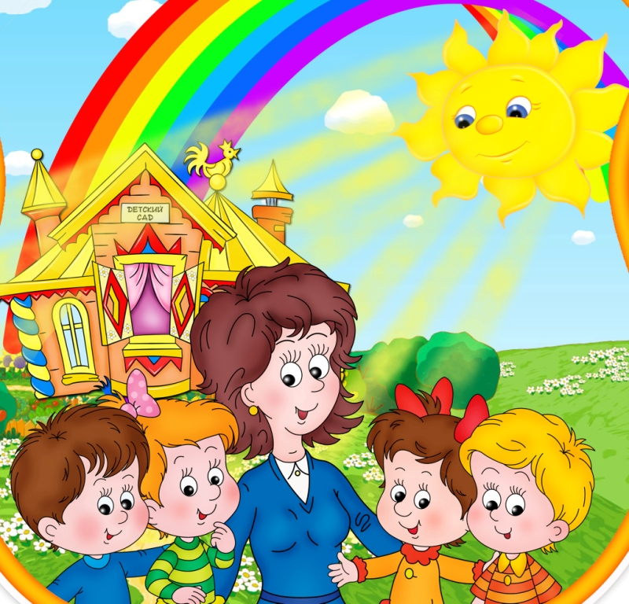
«Нам говорит странная пословица,
Что дети не живут, а жить готовятся.
Но вряд ли в жизни пригодится тот,
Кто, жить готовясь, в детстве не живет»
С.Я. Маршак
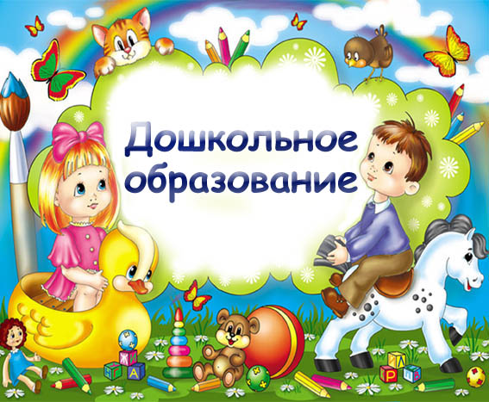

Старший дошкольный возраст (6-7 лет) — период познания мира человеческих отношений, творчества и подготовки к следующему, совершенно новому этапу в его жизни — обучению в школе.
В этом возрасте чаще всего ваш ребенок:
Практически готов к расширению своего микромира, если им освоено умение взаимодействовать со сверстниками и взрослыми. Ребенок, как правило, в состоянии воспринять новые правила, смену деятельности и те требования, которые будут предъявлены ему в школе.
Он становится способен учитывать точки зрения других людей и может начать с ними сотрудничать.
Способен сосредотачиваться не только на деятельности, которая его увлекает, но и на той, которая дается с некоторым волевым усилием. К его игровым интересам, в которые входят уже игры по правилам, добавляется познавательный интерес. Но произвольность все еще продолжает формироваться, и поэтому ребенку не всегда легко быть усердным и долго заниматься скучным делом. Он еще легко отвлекается от своих намерений, переключаясь на что-то неожиданное, новое, привлекательное.
Часто не только готов, но и хочет пойти в школу, поскольку смена социальной роли придает ему взрослости, к которой он так стремится. Полная психологическая готовность ребенка к школе определяется не только его мотивационной готовностью, но и интеллектуальной зрелостью, а также сформированной произвольностью, то есть способностью сосредотачиваться на 35—40 минут, выполняя какую-либо череду задач. Чаще всего такая готовность формируется именно к семи годам.

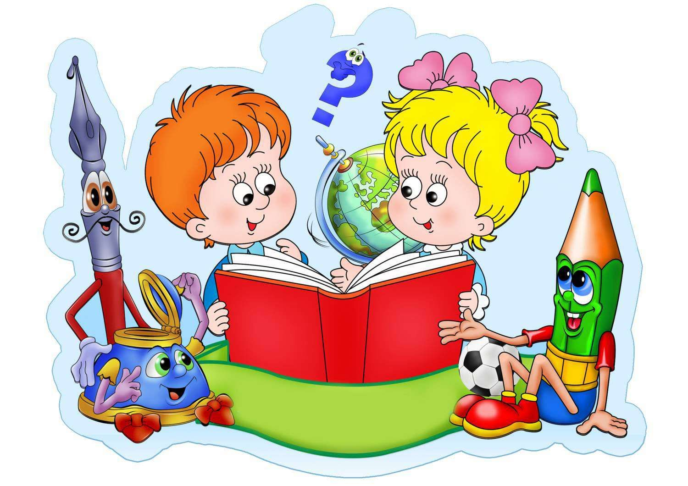
Подготовила: Воспитатель Корнеева Елена Викторовна.

Вам как его родителям важно:
- Быть главными помощниками ребенка в том, чтобы адаптироваться к школьной обстановке, выбрав для него максимально подходящую к его типу личности школу.
- Не торопиться с походом в школу, если вы замечаете, что у ребенка игровой интерес значительно преобладает над познавательным.
Можно организовать постепенное вовлечение вашего дошкольника в учебную жизнь через систему разнообразных групп по подготовке к школе.
- Выстроить режим дня для ребенка таким образом, чтобы оставалось время на отдых, игры, прогулки.

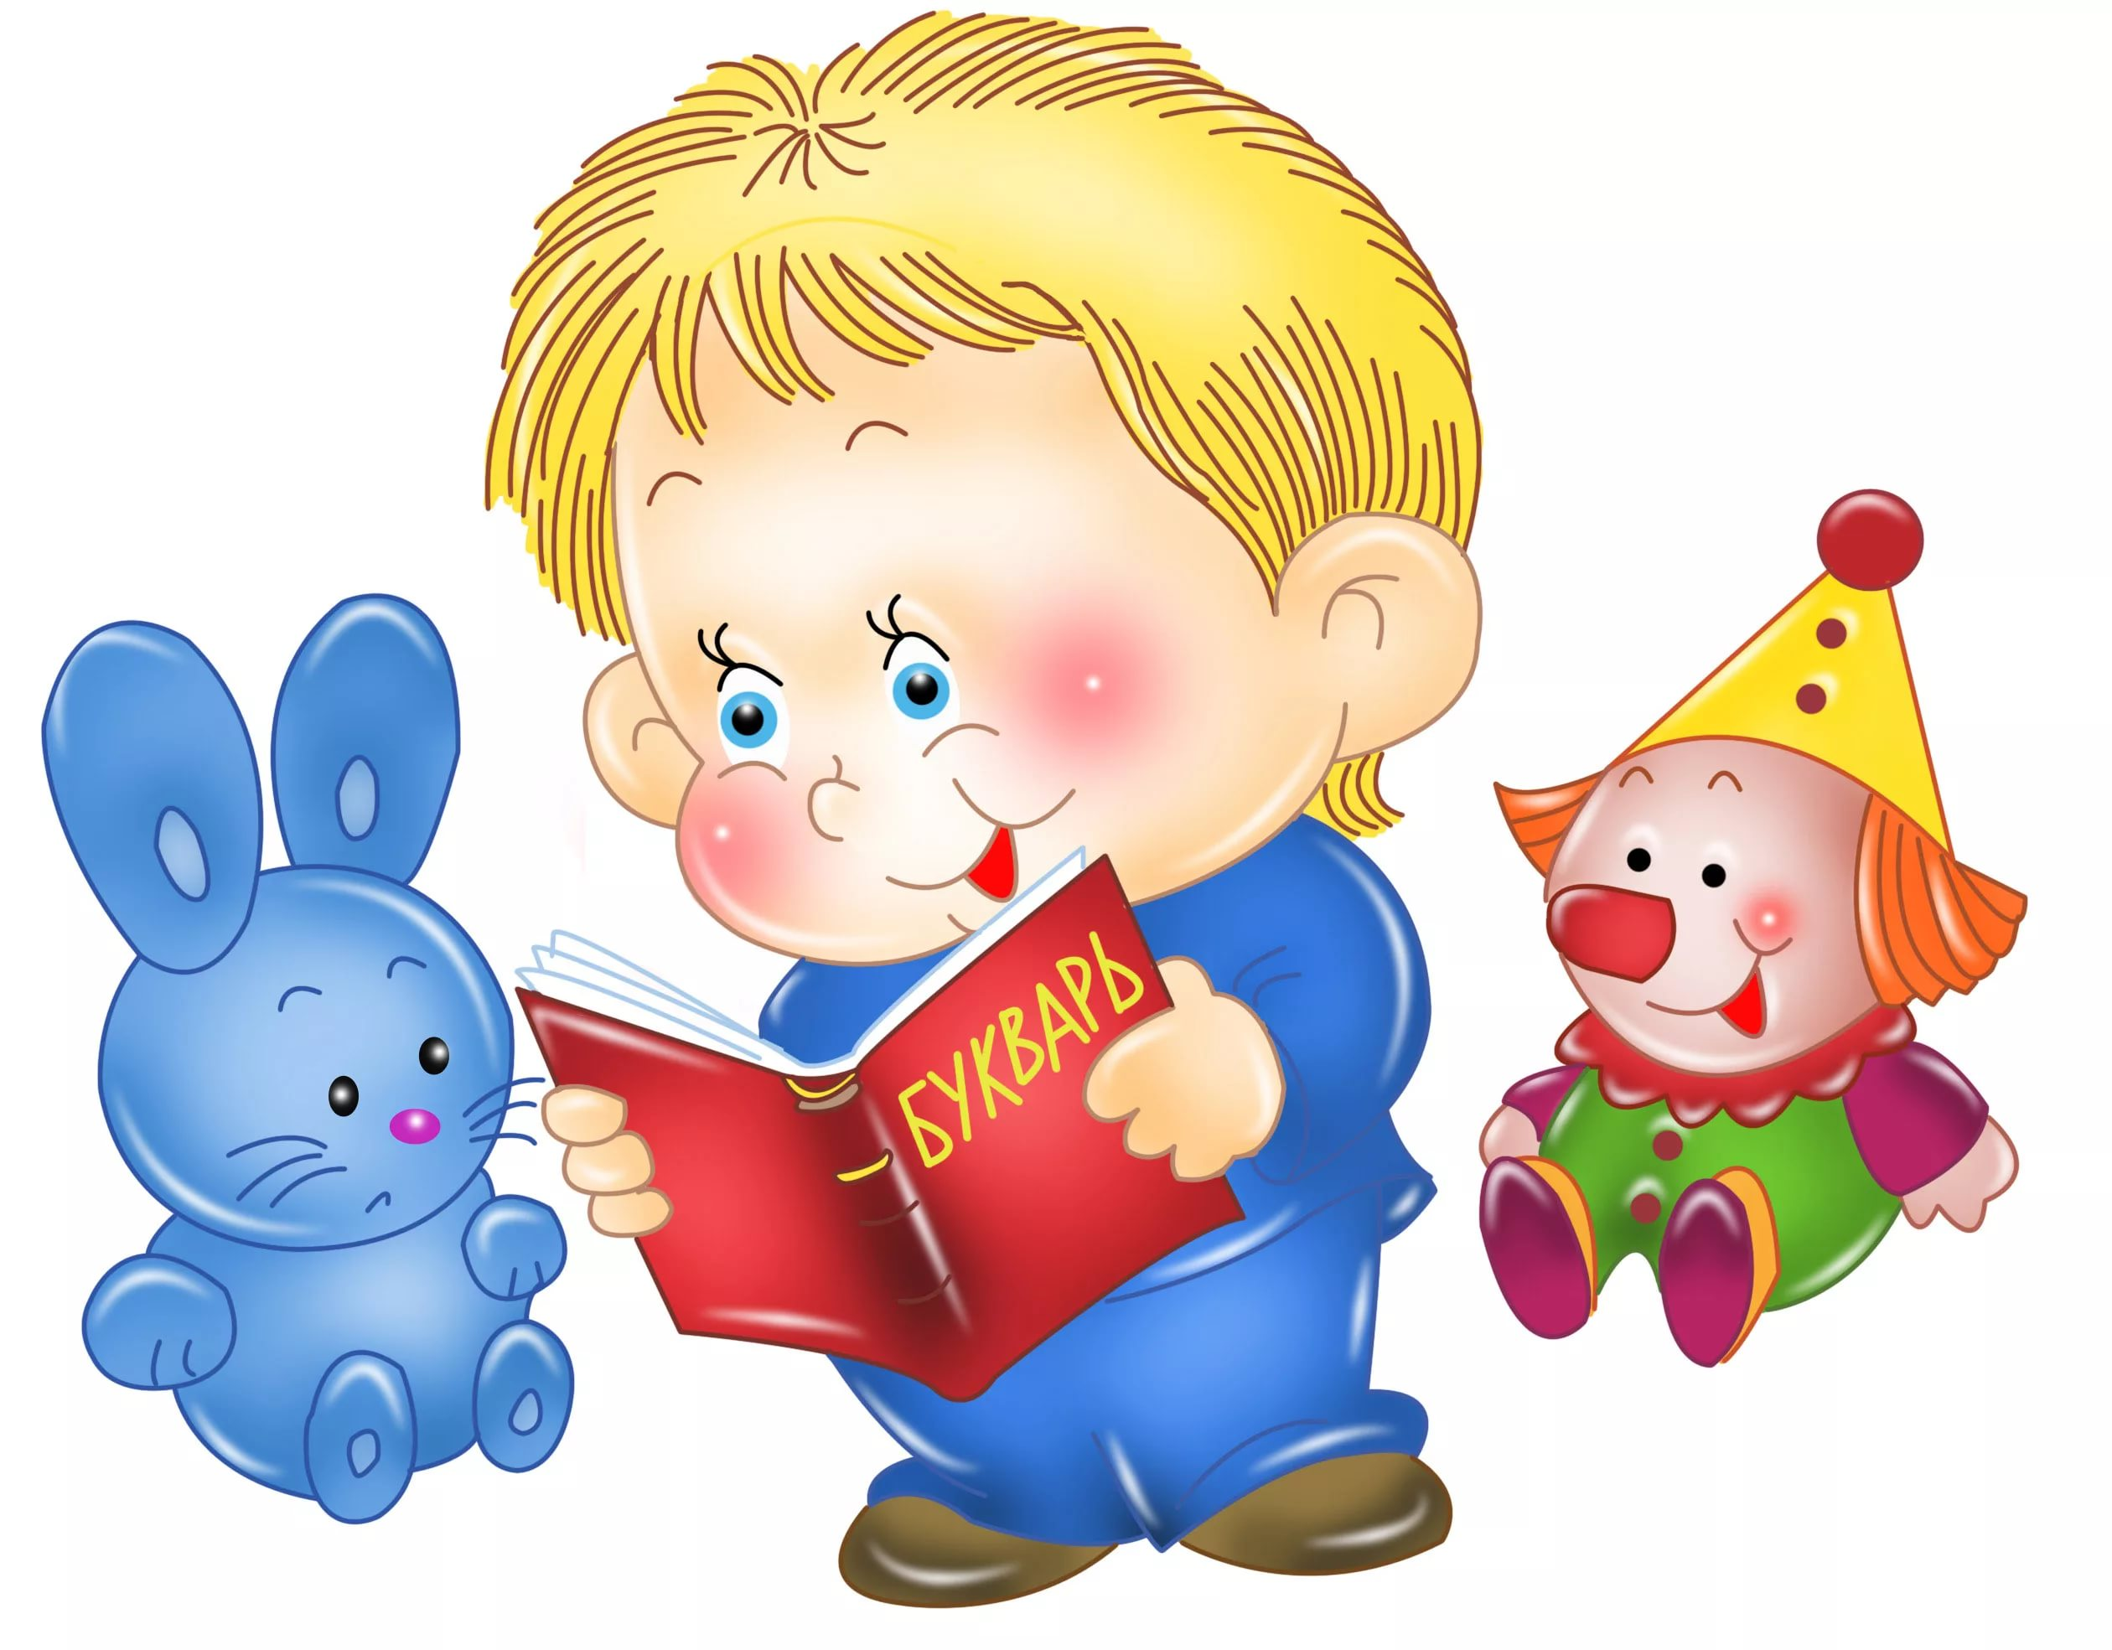

- Понимать, что желание ребенка стать школьником не всегда означает реальную возможность выполнять все соответствующие этой роли обязанности. Поэтому важно помогать ребенку освоить
- новый для него уровень самостоятельности, постепенно уходя от избыточной опеки, предоставляя ему все больше свободы. Для профилактики инфантильной позиции важно, чтобы ребенок делал самостоятельно то, с чем он может справиться сам.
- Осознавать, что любые ваши оценки в адрес ребенка создают его представление о себе, влияют на его самооценку.
- Ваши негативные оценки могут сформировать у него представление о себе как человеке недостойном, плохом, неспособном справляться с трудностями или неудачами.
- Спрашивать мнение самого ребенка о результатах его труда. Умение самому оценивать свою деятельность создает мотивацию стремления, в противовес мотивации избегания.
Еще до того, как ребенок пойдет в школу, осознать, что успехи или неудачи ребенка в процессе учебы не есть показатель его успешности в будущем. Школьное обучение лишь отражает способность ребенка справляться с учебной ситуацией, но не является однозначным показателем его личностной реализованности.

Желаем Вам приятного общения с вашим ребенком

